Leitfaden zur Präsentation des Programms

„**Gesund werden. Wo bin ich richtig?“**

für die Bevölkerung

**1. Hintergrundinformationen zum Programm**

Der demographische Wandel, die zunehmende Diversität und die Individualisierung wirken sich nicht nur auf unsere Gesellschaft, sondern auch auf das Gesundheitswesen aus und führen dort zu vielschichtigen Herausforderungen. Zu diesen Herausforderungen zählt zum einen die Bewältigung von sprachlichen, kulturellen, aber auch milieuspezifischen Barrieren. Zum anderen stellen die mangelnde Orientierung in den Strukturen der Gesundheitsversorgung und die teilweise unrealistischen Erwartungen hinsichtlich der Möglichkeiten und Grenzen der Gesundheitsversorgung neue Probleme dar.

Diese Problematik führt zu Herausforderungen auf mehreren Ebenen. Auf Ebene der Patient*innen können Missverständnisse, Unzufriedenheit und Konflikte bis hin zu verbaler oder körperlicher Aggression resultieren. Außerdem steigt dadurch das Risiko der Über-, Unter- und Fehlversorgung von Patient*innen. Auf der Seite der Professionist*innen im Gesundheitswesen führen diese Herausforderungen zu belastenden Arbeitssituationen, welche nicht nur physisch, sondern auch psychisch belastend sind.

Zur Erfassung der vielfältigen Probleme und Belastungssituationen in der oberösterreichischen Gesundheitsversorgung wurden einerseits Patient*innen in den oö. Notfallambulanzen befragt, andererseits auch Mitarbeiter*innen der Akutambulanzen und beim Roten Kreuz. Zudem wurden umfassende Literaturrecherchen durchgeführt. Auf Basis dieser Erhebungen zeichneten sich vier zentrale Handlungsfelder ab, an denen das Programm ansetzt:

* Verbesserung der Information und Orientierung im Gesundheitsversorgungssystem
* Stärkung der Gesundheits- und Laienkompetenz
* Kommunikation zwischen Patient*innen und Health Professionals
* Verhalten und Konfliktprävention in Versorgungseinrichtungen.

Zu jedem dieser vier Handlungsfelder wurden sowohl Maßnahmen für Patient*innen als auch für Health Professionals entwickelt.

Für die Bevölkerung sind die Ziele, die Orientierung im Versorgungssystem zu verbessern und das Bewusstsein für den Zweck grundlegender Strukturen, Abläufe und Regeln zu stärken. Einheitliche, gut verständliche Basisinformationen sollen die Leitfunktion des Systems unterstützen und damit die Gesundheitskompetenz der Bevölkerung fördern. Des Weiteren soll das Wissen zur Eigenversorgung von unterschiedlichen Beschwerden gesteigert werden.

Für die Professionist*innen im Gesundheitsbereich sollen die Belastungen und Konflikte, welche aus dem Patient*innenkontakt entstehen, bestmöglich reduziert werden. Um das zu erreichen, soll die Kommunikationsfähigkeit der Professionist*innen gestärkt bzw. verbessert werden. Geeignete Maßnahmen geben Sicherheit in Bezug auf gemeinsame Werte und Regeln und unterstützen das Gesundheitspersonal bei der Interaktion mit den Patient*innen.

**2. Maßnahmen für die Bevölkerung**

Folie 1

„Gesund werden: Wo bin ich richtig?“ ist ein gemeinsames Programm des Landes Oberösterreich, der Österreichischen Gesundheitskasse und den Partner*innen im oberösterreichischen Gesundheitswesen.

Folie 2

Der **Projektfilm** veranschaulicht die zentralen Botschaften des Programms, weshalb sich das Vorzeigen dieses Films als sehr guten Einstieg in die Thematik empfiehlt.

Folie 3

„Gesund werden: Wo bin ich richtig?“ fasst mehrere **Handlungsfelder** des Gesundheitssystems ins Auge: die Stärkung der Gesundheitskompetenz, die Verbesserung der Information und Orientierung im Versorgungssystem, die Verbesserung der Kommunikation und die Konfliktprävention.

Grundlage dafür sind umfangreiche wissenschaftliche Recherchen sowie Patient*innen- und Mitarbeiter*innenbefragungen in den oberösterreichischen Notfallambulanzen und beim Personal des Roten Kreuzes.

Folie 4

Aus den Literaturrecherchen und Befragungen ergaben sich folgende **Ziele für die Bevölkerung**:

* Orientierung im Gesundheitssystem verbessern
* Bewusstsein für Strukturen, Abläufe und Regeln schaffen
* Gesundheitskompetenz fördern.

Folie 5

**Maßnahmen für die Bevölkerung**

Folie 6

**Handlungsfeld „Information und Orientierung verbessern“**

Um die Gesundheitskompetenz zu stärken, braucht es eine gute **Orientierung** im Gesundheitssystem. Denn nicht immer ist bei gesundheitlichen Problemen klar, ob man sich an die Hausärztin bzw. den Hausarzt wenden soll, ob man ins Spital muss oder ob vielleicht gar keine medizinische Versorgung notwendig wäre.

Betrachtet man die sozialmedizinische Faustregel, so gilt, dass von 1000 Gesundheitsproblemen 900 Probleme einer Eigenversorgung bedürfen, 90 Probleme die Versorgung des niedergelassenen Bereichs benötigen, neun Probleme im ambulanten Fachbereich versorgt werden müssen und lediglich ein Problem einer stationären Behandlung bedarf.

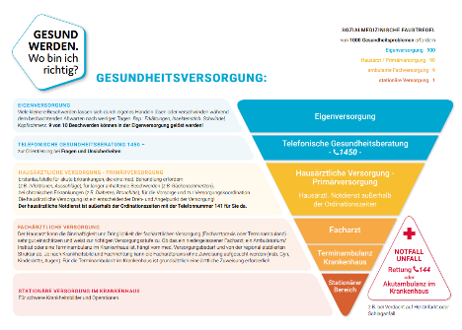

Einen detaillierten Überblick über die wichtigsten **Anlaufstellen** findet man auf der Homepage wobinichrichtig.at beim sogenannten „Versorgungstrichter“. Denn wer Hilfe an der richtigen Stelle sucht, erspart sich oft unnötige Wege, Wartezeiten und womöglich auch Kosten!

Der Versorgungstrichter bildet die Gesundheitsversorgung in Oberösterreich ab, welche von der Eigenversorgung bis zum Krankenhausaufenthalt reicht. Zu Beginn des Versorgungstrichters steht die Eigenversorgung, da der Großteil der kleineren Beschwerden sich durch eigenes Handeln lösen lässt. Beispiele dafür sind Erkältungen, Schwindel, Kopfschmerzen oder Hautrötungen nach Insektenstichen.

Die nächste Stufe des Trichters stellt die telefonische Gesundheitsberatung 1450 dar. Die Gesundheitsberatung ist rund um die Uhr erreichbar und gibt wertvolle Tipps zur Selbsthilfe bzw. zur richtigen Anlaufstelle im Versorgungssystem.

Die hausärztliche Versorgung bzw. Primärversorgung bildet eine weitere Stufe in der Gesundheitsversorgung, denn Hausärztinnen bzw. Hausärzte sind die ersten Ansprechpartner*innen für akute Erkrankungen, bei denen eine medizinische Behandlung notwendig ist, sowie für länger bestehende Beschwerden oder chronische Erkrankungen. Außerhalb der Öffnungszeiten und am Wochenende ist der hausärztliche Notdienst unter der Telefonnummer 141 erreichbar.

Nach der hausärztlichen Versorgung im niedergelassenen Bereich sind die Fachärztinnen bzw. Fachärzte die richtige Anlaufstelle. Die Hausärztinnen bzw. Hausärzte können einschätzen, ob es einer fachmedizinischen Behandlung bedarf und stellen gegebenenfalls eine Überweisung an die für die Diagnose geeignete Stelle aus.

Die Spitze des Trichters stellt die stationäre Versorgung im Krankenhaus dar, da diese im Vergleich nur selten notwendig ist, etwa bei schweren Erkrankungen bzw. Operationen.

Abseits dieser sechs Versorgungsstufen steht bei Notfällen oder Unfällen die Rettung oder die Notaufnahme im Krankenhaus rund um die Uhr zur Verfügung.

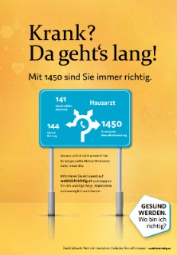Zur Veranschaulichung der richtigen Anlaufstellen im Gesundheitsversorgungssystem wurde außerdem das Poster „Krank? Da geht’s lang.“ entwickelt. Dieser Kreisverkehr, mit dem unter anderem auch Postbusse im Raum Linz beklebt sind, soll durch die Versorgungslandschaft in Oberösterreich navigieren. Mit 1450 ist man dabei immer richtig.

Folie 7

**Handlungsfeld „Information und Orientierung verbessern“**

Die Notfallambulanz ist die erste Anlaufstelle für Menschen, welche dringend medizinische Hilfe benötigen. Dort werden Patient*innen mit akuten, möglicherweise lebensbedrohenden Beschwerden versorgt, jedoch ist diese nicht für kleinere oder schon länger bestehende Beschwerden gedacht. Je nach Dringlichkeit der Beschwerden richtet sich auch die **Wartezeit** und **Reihung (Triage)** in der Akutaufnahme. Die Reihung in der Notfallambulanz hängt daher nicht vom Eintreffen ab, sondern wird von speziell geschulten Expert*innen o.ä. eingeschätzt. Die Dringlichkeit der Behandlung orientiert sich dabei an internationalen, medizinischen Standards.

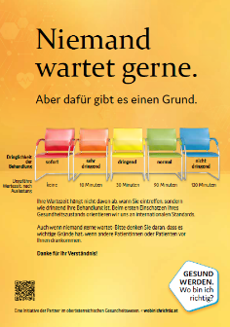

Um diese Triagierung für Patient*innen transparenter zu machen, wurde das Plakat „Niemand wartet gerne“ entworfen, welches in den oberösterreichischen Notfallambulanzen aufgehängt werden kann. Bei einem Gesundheitszustand in die Kategorien „grün“ oder „blau“ ist mit längeren Wartezeiten zu rechnen. Generell wäre mit dieser Einstufung empfehlenswert, den niedergelassenen Bereich aufzusuchen. Die Kategorie „gelb“ bedeutet „dringende Behandlung. Es besteht zwar keine Lebensgefahr, jedoch ist eine rasche Behandlung nötig, damit sich der Zustand nicht verschlechtert. Sehr dringender Behandlungsbedarf ist bei der Kategorie „orange“ gegeben. Da die Behandlung so schnell wie möglich erfolgen muss, werden Patient*innen dieser Kategorie vorgereiht. Sämtliche Notfälle, welche mit unmittelbarer Lebensgefahr einhergehen, haben keine Wartezeit. Wenn nötig, werden bei Diagnose dieser Kategorie andere Behandlungen unterbrochen.

Folie 8

**Handlungsfeld „Gesundheitskompetenz stärken“**

Da viele Beschwerden nicht immer einer medizinischen Behandlung bedürfen, wurden die zwölf häufigsten Beschwerdebilder, welche bei 1450[1] nachgefragt wurden, so aufbereitet, dass sie die **Eigenversorgung** unterstützen. Außerdem wurde leicht verständlich erklärt, ab wann Mediziner*innen einbezogen werden sollten.

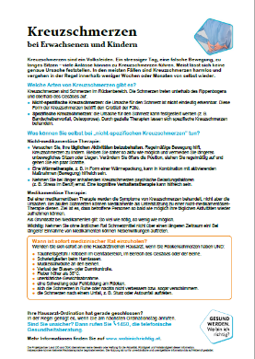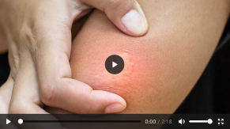Diese zwölf Beschwerdebilder sind folgende: Augenbeschwerden, Erbrechen bei Kleinkindern, Erbrechen/Übelkeit bei Erwachsenen, Erkältung/grippaler Infekt, Hautausschläge bei Säuglingen und Kleinkindern, Hautausschläge bei Erwachsenen, Husten, Insektenstiche, Kreuzschmerzen, Ohrenschmerzen bei Kleinkindern, Schwindel und Zeckenstiche.

Dazu wurde einerseits jeweils ein Informationsblatt erstellt, andererseits wurden Informationsvideos mit Tipps zur Selbsthilfe gedreht. Die Inhalte stammen ausschließlich aus medizinischen Quellen und wurden vom medizinischen Beirat des Programmes qualitätsgesichert. Sämtliche Informationsblätter, Videos sowie eine Übersicht über die verwendeten medizinischen Quellen sind auf der Homepage wobinichrichtig.at ersichtlich.

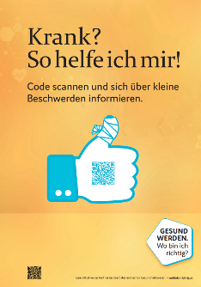

Um den Zugang zu diesen Maßnahmen zu erleichtern, wurde ein Poster entworfen, welche im Gesundheitsbereich ausgehängt werden kann. Durch das Scannen des QR-Codes gelangt man zu den Informationsblättern und Videos auf zur Website wobinichrichtig.at. Die zehn Informationsblätter sind außerdem in acht verschiedenen Sprachen auf der Homepage verfügbar.

Folie 9

**Handlungsfeld „Kommunikation fördern“**

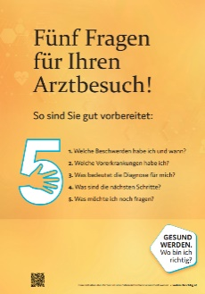Die Zeit für das Gespräch mit den Expert*innen ist meist begrenzt. Daher ist eine gute Vorbereitung wesentlich, um gut informiert und gut beraten zu werden. Patient*innen können sich bestmöglich vorbereiten, indem sie sich an fünf zentralen Fragen orientieren:

* Welche Beschwerden habe ich und wann?
* Welche Vorerkrankungen habe ich?
* Was bedeutet die Diagnose für mich?
* Was sind die nächsten Schritte?
* Was möchte ich noch fragen?

Zu diesen „Fünf Fragen für Ihren Arztbesuch“ wurde ein Poster entworfen, welches in Wartebereichen von Versorgungseinrichtungen aufgehängt werden kann. Hilfreich ist weiters, die wichtigsten Befunde und eine Liste mit aktuell eingenommenen Medikamenten vor dem Arztbesuch zusammenzustellen.

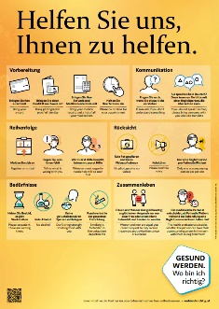Folie 10

**Handlungsfeld „Konflikte vorbeugen“**

Das Poster mit Verhaltens-Guidelines für Patient*innen und Angehörigesoll, gut sichtbar im Gesundheitsversorgungsbereich angebracht, die Zusammenarbeit in den Versorgungseinrichtungen erleichtern. Zur besseren Verständlichkeit wurden sämtliche Guidelines mit Piktogrammen illustriert.

Folie 11

Für die Bevölkerung stehen vielfältige Materialien zur Verbesserung der Gesundheitskompetenz, Orientierung, Kommunikation und Konfliktprävention im Gesundheitsversorgungsystem zur Verfügung. Die Bandbreite an Produkten reicht von Handouts, Plakaten, Flyern bis hin zu verschiedenen Videos. Sämtliche Maßnahmen sind auf der Homepage [www.wobinichrichtig.at](http://www.wobinichrichtig.at) ersichtlich.

Die Maßnahmen für Patient*innen sind online in acht verschiedenen Sprachen und darüber hinaus in einem leicht lesbaren Modus (versehen mit dem Gütesiegel „Leicht Lesen“) verfügbar. Des Weiteren ist auf den Postern und Informationsblättern immer ein QR-Code angebracht, welcher auf weiterführende Informationen auf der Homepage wobinichrichtig.at führt. Dadurch wird der niederschwellige Zugang zu mehrsprachigen und leichter verständlichen Informationen erleichtert.

**3. Kontakt**

**Amt der Oö. Landesregierung Österreichische Gesundheitskasse**

Direktion Soziales und Gesundheit Landesstelle Linz

Abteilung Gesundheit Gruberstraße 77, 4021 Linz

Bahnhofplatz 1, 4021 Linz Tel.: +43 05 0766 14

Tel.: 0732/7720-14201 E-Mail: office-o@oegk.at

E-Mail: ges.post@ooe.gv.at www.gesundheitskasse.at

www.wobinichrichtig.at

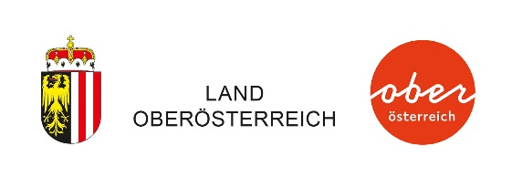



1. Anm.: Vor der Covid-19 Pandemie